人事管理系统 项目截图说明
《Spring + MyBatis 企业应用实战》第 14 章 · 部门管理与员工管理
技术栈：Spring MVC + MyBatis(DAO 模式 + HrmService 门面) + JSP + Bootstrap + MySQL；运行方式 mvn tomcat9:run，访问 http://localhost:8088/ ，登录账号 zhangsan / 123456。
一、数据库 SQL 语句
执行下方脚本 angongye.sql 即可创建数据库 angongye 及 t_dept（部门）、t_emp（员工）、t_login（登录账号）三张表并写入演示数据。脚本开头的 SET NAMES utf8mb4 可避免中文乱码。
-- =====================================================================
-- 人事管理系统（HRM）数据库脚本 ——《Spring+MyBatis 企业应用实战》第14章
-- 说明：本脚本用于初始化项目所需的数据库、数据表以及演示数据。
-- 使用方法（在 MySQL 8 中执行）：
-- mysql -u root -p < angongye.sql
-- 或在 Navicat / IDEA Database 工具中直接运行本文件。
--
-- 运行后默认登录账号： zhangsan 密码： 123456
-- =====================================================================
-- 0. 强制本次导入使用 utf8mb4 客户端字符集，避免中文被按 latin1 误读导致乱码
SET NAMES utf8mb4;
-- 1. 创建数据库（与 db.properties 中 jdbc:mysql://localhost:3306/angongye 对应）
CREATE DATABASE IF NOT EXISTS `angongye`
DEFAULT CHARACTER SET utf8mb4
DEFAULT COLLATE utf8mb4_general_ci;
USE `angongye`;
-- 为保证可重复执行，先删除旧表（注意先删有外键关系的从表）
DROP TABLE IF EXISTS `t_emp`;
DROP TABLE IF EXISTS `t_login`;
DROP TABLE IF EXISTS `t_dept`;
-- =====================================================================
-- 表 1：部门表 t_dept
-- =====================================================================
CREATE TABLE `t_dept` (
`dept_id` INT NOT NULL AUTO_INCREMENT COMMENT '部门序号，自增主键',
`dept_no` VARCHAR(20) NOT NULL COMMENT '部门编号，唯一',
`dept_name` VARCHAR(50) DEFAULT NULL COMMENT '部门名称',
`dept_pid` INT DEFAULT 0 COMMENT '上级部门编号，0 表示顶级部门',
`dept_user` VARCHAR(50) DEFAULT NULL COMMENT '部门负责人',
`dept_address` VARCHAR(100) DEFAULT NULL COMMENT '部门位置',
PRIMARY KEY (`dept_id`),
UNIQUE KEY `uk_dept_no` (`dept_no`)
) ENGINE=InnoDB DEFAULT CHARSET=utf8mb4 COMMENT='部门表';
INSERT INTO `t_dept` (`dept_id`,`dept_no`,`dept_name`,`dept_pid`,`dept_user`,`dept_address`) VALUES
(1,'dept001','总经理办公室',0,'王总','行政楼 301'),
(2,'dept002','人力资源部', 0,'李经理','行政楼 201'),
(3,'dept003','研发部', 0,'张经理','研发楼 5 层'),
(4,'dept004','市场部', 0,'赵经理','行政楼 401'),
(5,'dept005','财务部', 0,'钱经理','行政楼 101');
-- =====================================================================
-- 表 2：员工表 t_emp
-- =====================================================================
CREATE TABLE `t_emp` (
`emp_id` INT NOT NULL AUTO_INCREMENT COMMENT '员工序号，自增主键',
`emp_no` VARCHAR(20) NOT NULL COMMENT '员工编号，唯一',
`emp_name` VARCHAR(50) DEFAULT NULL COMMENT '员工姓名',
`emp_dept_id` INT DEFAULT NULL COMMENT '所属部门（关联 t_dept.dept_id）',
`emp_sex` VARCHAR(4) DEFAULT NULL COMMENT '性别',
`emp_education` VARCHAR(20) DEFAULT NULL COMMENT '学历',
`emp_email` VARCHAR(50) DEFAULT NULL COMMENT '邮箱',
`emp_phone` VARCHAR(20) DEFAULT NULL COMMENT '联系电话',
`emp_entry_time` DATETIME DEFAULT NULL COMMENT '入职时间',
`emp_create_time` DATETIME DEFAULT NULL COMMENT '记录创建时间',
`emp_login_id` INT DEFAULT NULL COMMENT '关联的登录账号（t_login.login_id），空表示尚未注册账号',
PRIMARY KEY (`emp_id`),
UNIQUE KEY `uk_emp_no` (`emp_no`),
KEY `idx_emp_dept_id` (`emp_dept_id`)
) ENGINE=InnoDB DEFAULT CHARSET=utf8mb4 COMMENT='员工表';
INSERT INTO `t_emp`
(`emp_id`,`emp_no`,`emp_name`,`emp_dept_id`,`emp_sex`,`emp_education`,`emp_email`,`emp_phone`,`emp_entry_time`,`emp_create_time`,`emp_login_id`) VALUES
(1,'emp001','张三',1,'男','本科','zhangsan@angongye.com','13800000001','2023-03-01 09:00:00','2023-03-01 09:00:00',1),
(2,'emp002','李四',2,'女','硕士','lisi@angongye.com', '13800000002','2023-05-10 09:00:00','2023-05-10 09:00:00',NULL),
(3,'emp003','王五',3,'男','本科','wangwu@angongye.com', '13800000003','2023-06-15 09:00:00','2023-06-15 09:00:00',NULL),
(4,'emp004','赵六',3,'男','大专','zhaoliu@angongye.com', '13800000004','2023-08-20 09:00:00','2023-08-20 09:00:00',NULL),
(5,'emp005','孙七',4,'女','本科','sunqi@angongye.com', '13800000005','2023-09-01 09:00:00','2023-09-01 09:00:00',NULL),
(6,'emp006','周八',5,'女','硕士','zhouba@angongye.com', '13800000006','2023-10-11 09:00:00','2023-10-11 09:00:00',NULL);
-- =====================================================================
-- 表 3：登录账号表 t_login（用于系统登录，配合员工表使用）
-- =====================================================================
CREATE TABLE `t_login` (
`login_id` INT NOT NULL AUTO_INCREMENT COMMENT '序号，自增主键',
`login_name` VARCHAR(20) NOT NULL COMMENT '登录名，唯一',
`login_pwd` CHAR(32) DEFAULT NULL COMMENT '加盐 MD5 加密后的密码',
`login_salt` VARCHAR(20) DEFAULT NULL COMMENT '随机盐',
`login_index` INT DEFAULT NULL COMMENT '加密字符数组索引',
`login_status` INT DEFAULT 0 COMMENT '状态：0-正常，1-已禁用，2-已删除',
`login_error` INT DEFAULT 0 COMMENT '连续登录错误次数',
PRIMARY KEY (`login_id`),
UNIQUE KEY `uk_login_name` (`login_name`)
) ENGINE=InnoDB DEFAULT CHARSET=utf8mb4 COMMENT='登录账号表';
-- 密码 123456，盐 aaaa，索引 2，经 MD5Util.md5To32String 加密得到下方密文
INSERT INTO `t_login`
(`login_id`,`login_name`,`login_pwd`,`login_salt`,`login_index`,`login_status`,`login_error`) VALUES
(1,'zhangsan','0EC07ABAB52629E7DDED3F7EEB1A26F7','aaaa',2,0,0);

二、项目运行截图说明
以下均为项目真实运行后的界面截图，每张图下方说明其含义与功能。
图1 登录页面
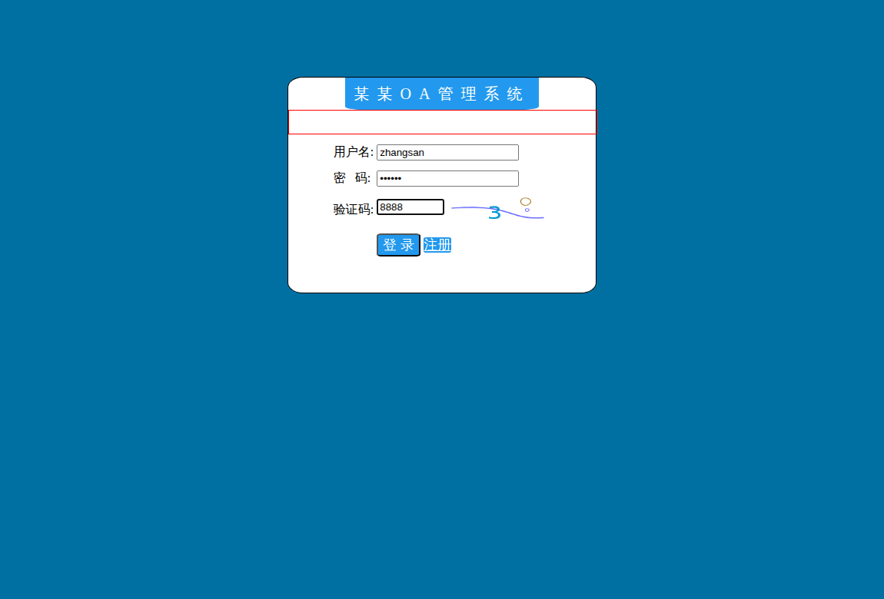
系统入口页面（login.jsp）。输入用户名、密码和图片验证码后点击“登录”。验证码由后台 /login/captcha.do 生成并存入 session；密码采用“随机盐 + MD5”加密后与数据库比对，连续错误 5 次账号会被锁定。右侧“注册”可为尚无账号的员工开通登录账号。

图2 系统主页
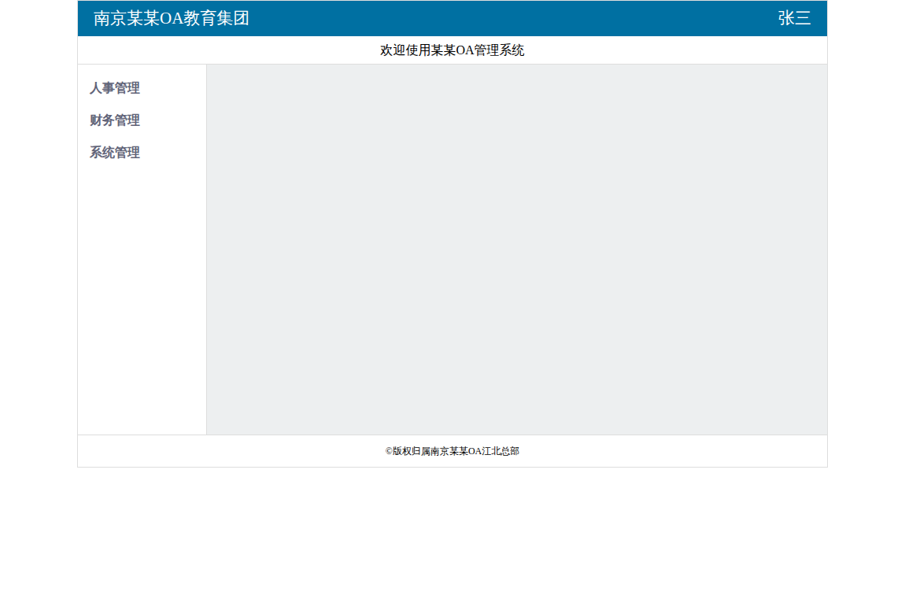
登录成功后进入主页面（main.jsp）。顶部右侧显示当前登录员工姓名“张三”（由登录账号关联查询员工信息得到）；左侧是功能菜单，点击“人事管理”可展开“部门管理”“员工管理”，具体内容在右侧 iframe 中打开。

图3 部门管理 — 列表（分页）
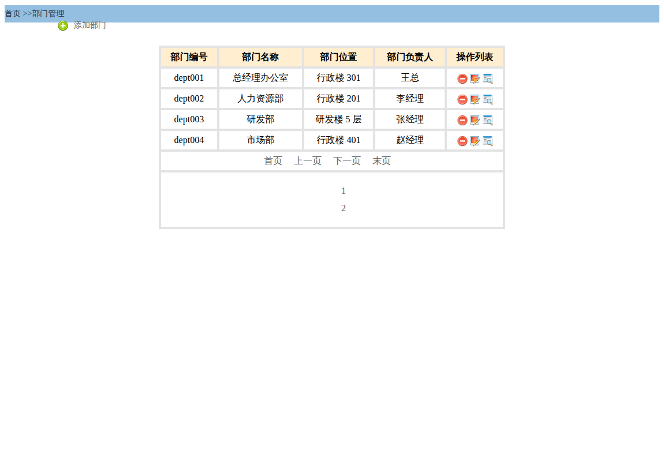
以表格分页展示所有部门（部门编号、名称、位置、负责人），每页 4 条，底部有首页/上一页/下一页/末页及页码。右侧“操作列表”提供删除、修改、详情三个图标；左上“添加部门”进入新增页。数据由 DeptDao 查询、经 HrmService 门面返回。

图4 部门管理 — 新增
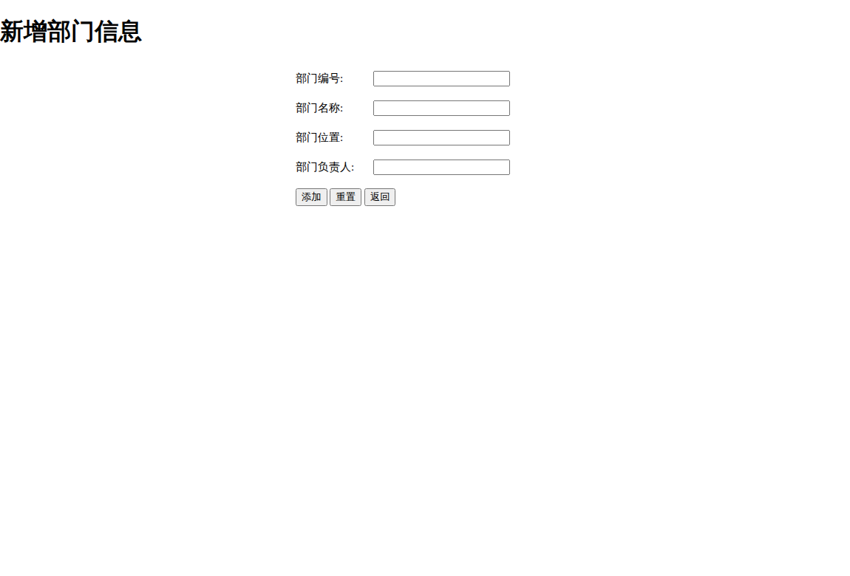
填写部门编号、名称、位置、负责人后提交到 /dept/add.do。后台先校验部门编号是否唯一，唯一则插入，并弹窗提示“创建成功”后返回列表；若编号重复则提示不能新建。

图5 部门管理 — 详情
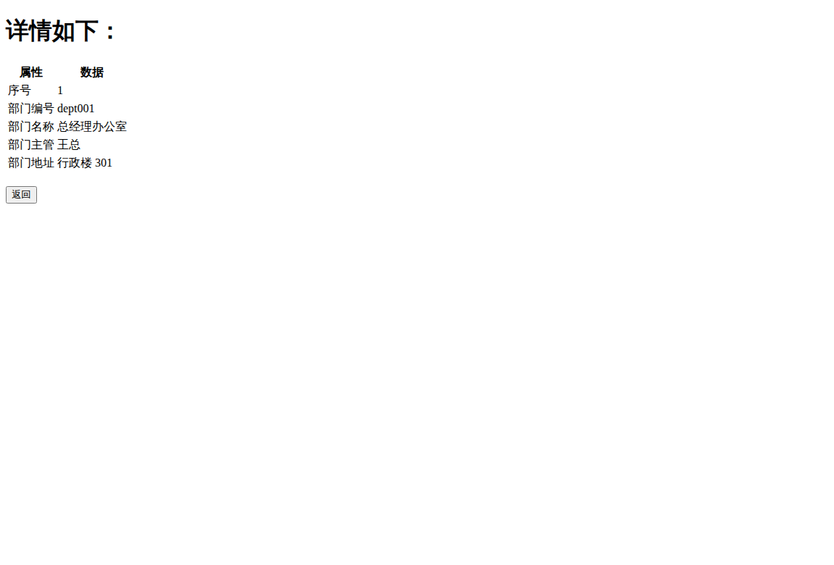
查看单个部门的完整信息（序号、编号、名称、主管、地址），由 /dept/detail.do?id= 根据主键查询得到。

图6 部门管理 — 修改
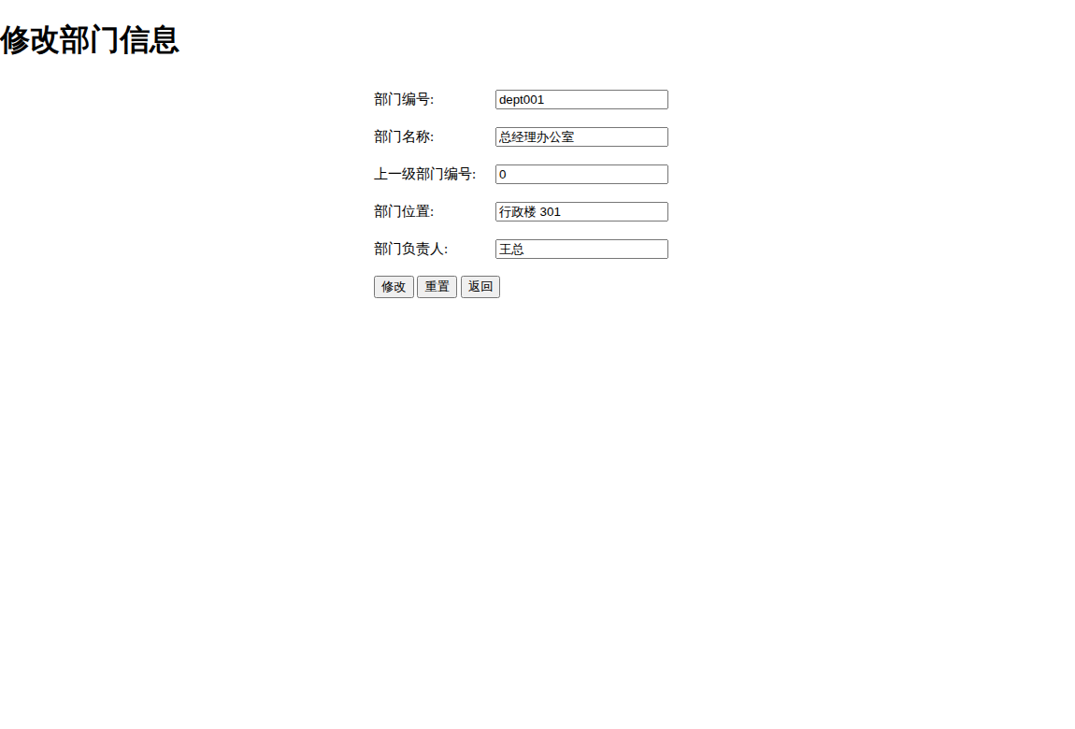
表单自动回显所选部门的现有数据，修改后提交 /dept/doModify.do。后台校验“除自身外编号不重复”后执行更新。

图7 员工管理 — 列表（分页）
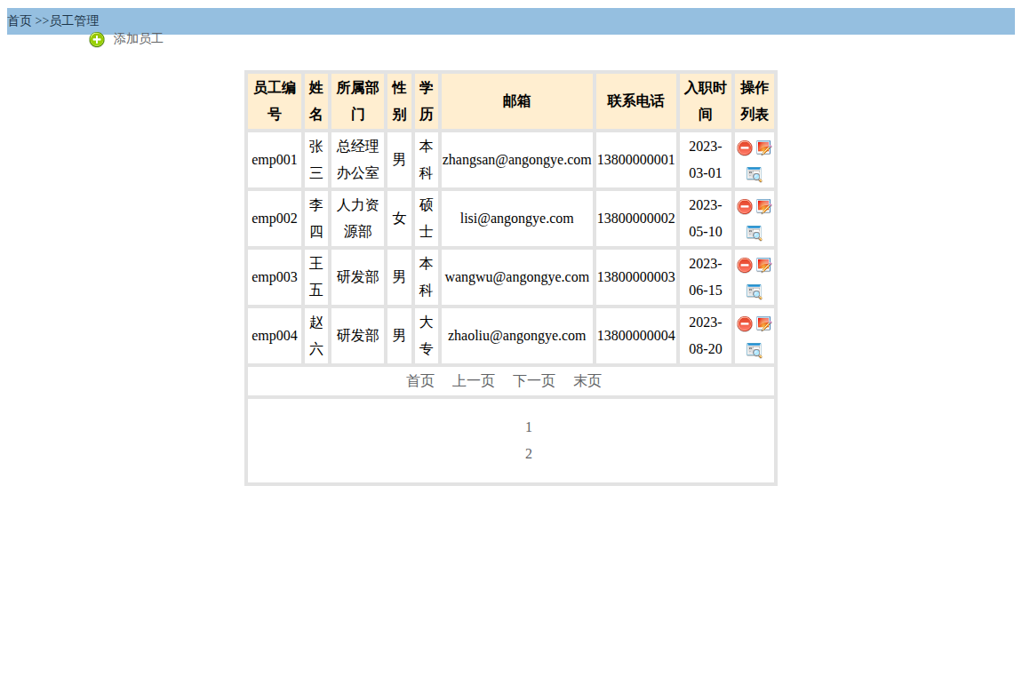
分页展示员工信息，并通过员工表与部门表的关联查询显示“所属部门”名称；同样提供删除、修改、详情操作与分页。

图8 员工管理 — 新增
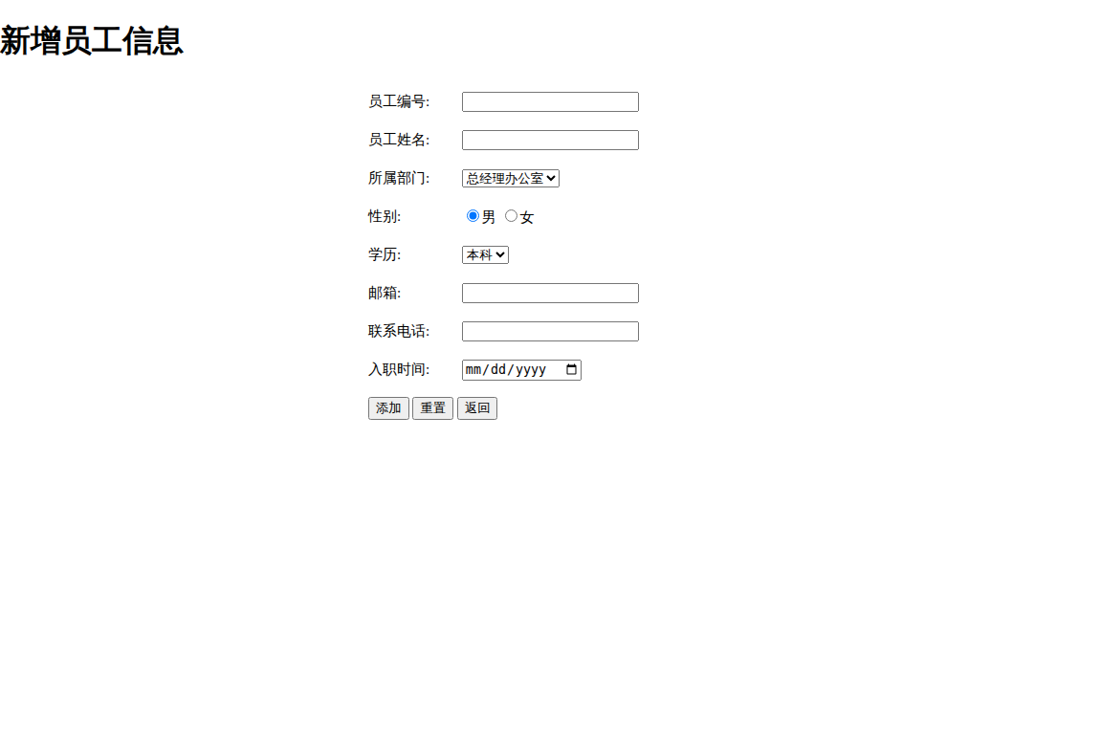
录入员工编号、姓名、性别、学历、邮箱、电话、入职时间。“所属部门”下拉框的选项来自部门表的实时查询；提交后校验员工编号唯一再入库，创建时间由数据库 now() 自动填充。日期通过 @InitBinder 绑定为 Date 类型。

图9 员工管理 — 详情
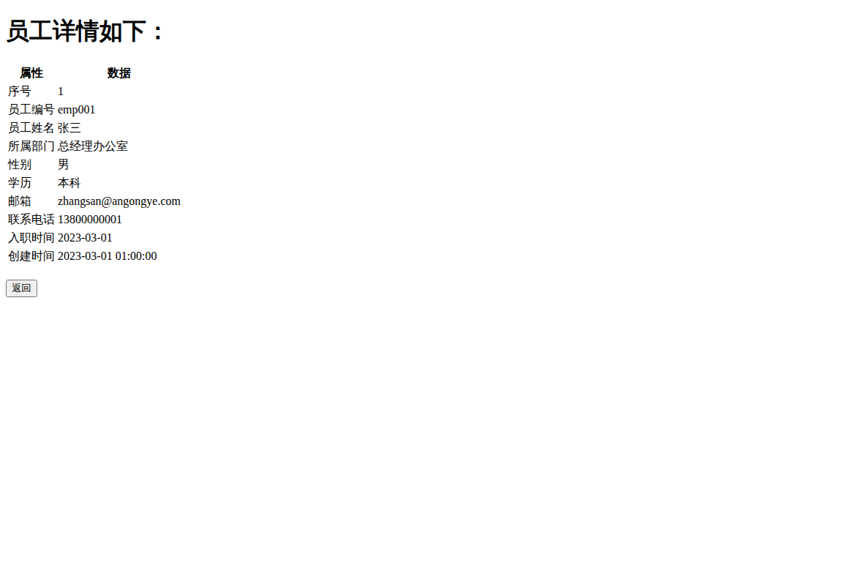
展示员工的全部字段，包括关联出的部门名称、入职时间与创建时间。

图10 员工管理 — 修改
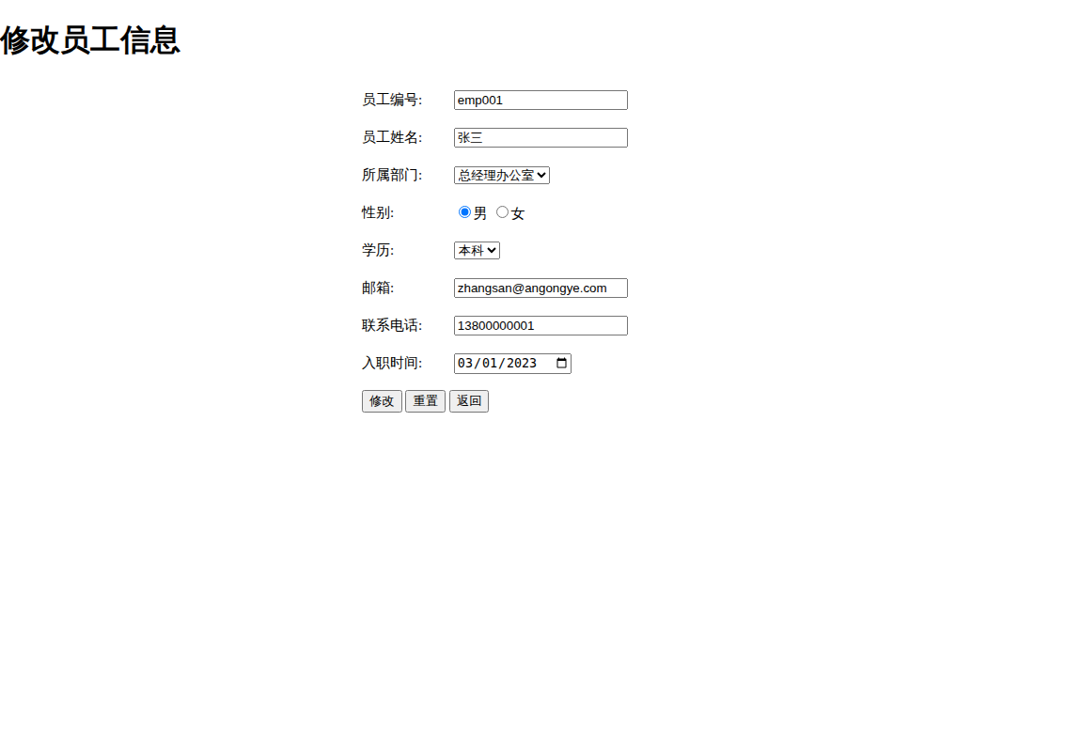
表单回显员工现有数据，其中所属部门、性别、学历等下拉框/单选框会自动选中当前值；修改后提交 /emp/doModify.do 更新。

